الجمـــهورية الجزائــرية الديمـــقراطية الشعـــبية
وزارة التــــربية الوطــــنية
مديرية التــربية لولاية : متوســــطة :

مذكـــرات مادة العلوم الفيزيائية والتكنولوجيا

السنة الأولى من التعليم المتوسط
الســــنة الدراســية
2016/2017

الأستـــاذ : المفـــتش : المديـــر :

المستوى : أولى متوسط
المادة : العلوم الفزيائية والتكنولوجيا
السنة الدراسية : 2016/2017
الميدان : المادة وتحولاتها
المدة (01) ساعة واحدة
الكفاءات الختامية : - يحل مشكلات متعلقة بالتحولات الفيزيائية للمادة ويفسر هذه التحولات بالاستعانة بالنموذج الحبيبي للمادة.

بطاقة ❶ : وضعية الإنطلاق (الأم) :
- يقيس بعض المقادير الفيزيائية باستخدام الوسيلة والطريقة المناسبتين ويستخدمها في حل مشكلات تتعلق بها في المخبر وخارجه.
- يتعرف على مختلف الحالات الفيزيائية التي يكون عليها الجسم المادي في محيطه القريب والبعيد.
- يتحكم في طرق تحويل الجسم المادي من حالة لأخرى.
- أخذ الاحتياطات الأمنية في العمل المخبري عند استخدام مصادر الحرارة.
- يعرف مختلف الخلائط من محيطه القريب والبعيد ويتحكم في بعض طرق فصل مكونات الخلائط تجريبيا.
- يستخدم معارف حول المحلول المائي لحل مشكلات خاصة (استهلاك أو تحضير المحاليل المائية في المنزل وفي المختبر)

الأهداف التعليمية :

- الإعتزاز بالوطن والقيم الثابتة .
- استخدام اللغة العربية .
- حماية البيئة من التلوث ويلتزم بالتعاون والتضامن واحترام الغير .
- استخدام تكنولوجيا الاعلام والاتصال .

القــــــــــــــــــــــــــــــــــــــــــــيم :

- يلاحظ ويستكشف ويتدل منطقيا
- التخطيط والتمثيل وجمع المعلومات واستخلاص النتائج ،استعمال المصطلحات العلمية و الترميز العالمية حول وحدات الاطوال و الحجوم و الكتل ودرجة الحرارة و الكتلة الحجمية والتركيز الكتلي و المخططات البيانية لتغير درجة الحرارة
- يبرر بأدلة منطقية .
- احترام قواعد الامن التجريبية (الحرارة والمحاليل )
الكفاءة العرضية :

المراحل | أنشطة الاستاذ | أنشطة التلميذ | الزمن
نص الوضعية | نص وضعية الإنطلاق (الأم) :  محمد تلميذ يدرس في السنة الأولى متوسط اشترى أبوه تلفاز ا جديدا ، حيث أراد محمد ان يقارن تلفازهم مع تلفاز زميله الذي يدرس معه فحاول كل منهما قياس طول وعرض تلفازيهما .  بعد تشغيل التلفاز شاهدا شريطا وثائقيا يتحدث عن ظواهر تحدث من حولنا ، لفت انتباههما ظوهرة تبخر المياه و تشكل الثلوج و تجمد المحيطات في القطبين وتكاثف الهواء وتشكل خلائط عديدة في الأنهار والوديان وملاحظة أجسام تطفو و أخرى تغرق في المحيطات والأنهار وتفاوت في درجات الحرارة و الملوحة لبعض الأجسام .لاحظا أيضا قدرة الانسان على قياس حجوم السدود وتصفيتها من الأوحال وتصفية مياه البحر كي تصبح صالحة للشرب .فاحتار في تفسير هذه الظواهر علميا بالرغم من تسببها في عدة مشاكل لكنه تحداها .  - برأيك كيف يستطيع محمد قياس عرض وطول التلفازين ؟  - كيف تفسر حدوث هذه الظواهر علميا ؟  - فكر في طرق تجريبية بسيطة في المخبر تمكنك من دراسة هذه الظواهر بالاستعانة برسومات توضيحية .  - اقرح حلولا تراها مناسبة لبعض المشاكل التي تسببها هده الظواهر مع الاحتياطات الأمنية الواجب اتخاذها في هذه الحالة .  تحديد الظواهر المطروحة في الوضعية ومناقشتها:  (القياسات - التبخر – التجمد – الذوبان –تشكل خلائط – بحيرات مالحة –وشديدة الملوحة –أجسام تطفو وأخرى تغرق في الماء - استطاعة حساب حجوم السدود – الحصول على مياه الشرب من البحر ).  رسومات توضيحية :  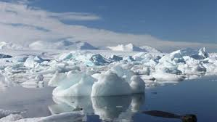  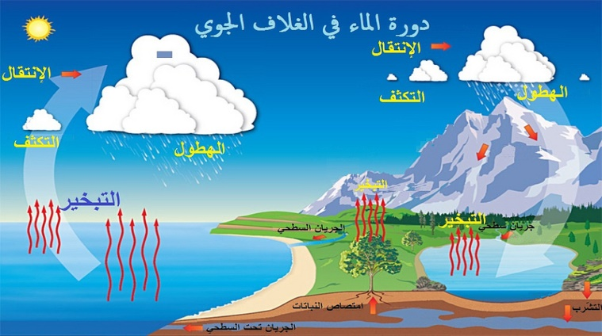  -صورة توضيحية لدورة الماء في الغلاف الجوي - - تجمد الماء في القطب الشمالي - | سير الوضعية التعلمية : وضعية الإنطلاق (الأم)  - يقرؤون الوضعية جيدا .  - يطلبون توضيحات ويحاولون استيعاب الوضعية .  - يطرحون فرضيات مختلفة .  - يحاولون تحديد الظواهر المطروحة في الوضعية .  - يقدمون فرضياتهم وتسجل على جزء هامشي من السبورة لكل فوج .  - تسجيل الفرضيات في دفتر النشاطات لحلها في نهاية الميدان . | 20 د  40د

المستوى : أولى متوسط
المادة : العلوم الفزيائية والتكنولوجيا
السنة الدراسية : 2016/2017
المدة : 01 ساعة
الميدان : المادة وتحولاتها

المقطع التعلمي : بعض القياسات
الكفاءات الختامية : - يحل مشكلات متعلقة بالتحولات الفيزيائية للمادة ويفسر هذه التحولات بالاستعانة بالنموذج الحبيبي للمادة.

الوحدة التعلمية : قياس الأطوال :
- يعين أطول بعض الاجسام باستخدم الاداة المناسبة و حسب الدقة المطلوبة .
- يعرف وحدات قياس الاطوال و ترميزها العالمي .
- يحول وحدات القياس من مقدار لآخر .
- يعرف طريقة القياس بالقدم القنوية .
- يقارن بين القياس بالقدم القنوية و القياس بالمسطرة أو المتر .

الأهداف التعليمية :

السندات التعلمية المستعملة :
المسطرة - المتر – القدم القنوية - أجسام مختلفة الاطوال - كريات - زجاجيات - طاولة تلميذ - أمثلة من الواقع المعاش .
- صعوبة تحديد القياس بالقدم القنوية و القراءة عليها .
- صعوية تحويل بعض الوحدات .
العقــــبات المطلوب تخطيـــــــــــــها :
- المنــــــــــــــهاج - الوثيقة المرافقة - الكتاب المقرر - كتاب الفيزياء الكيمياء (فرنسا ) - كتاب الفيزياء 1 ثانوي (قديم )
-بعض المواقع في الانترنات .

المراجـــــــــــــــــــــــــــــــــــــــــــــــــع :

سير الوضعية التعلمية : قياس الأطوال

المراحل | أنشطة الاستاذ | أنشطة التلميذ | الزمن
التمهــــيد  نص الوضعية  الجزئية1  النشاط 1  نص الوضعية  الجزئية2  النشاط 2  تقويم الموارد المعرفية  نص الوضعية  الجزئية1  النشاط 1  نص الوضعية  الجزئية2  النشاط 2  تقويم الموارد المعرفية | 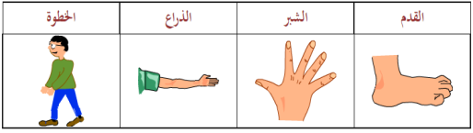  تمهيد : كانت أعضاء الجسم هي الوحدات الأولى التي استخدمها الإنسان بيسر وسهولة لقياس الأطوال والارتفاعات والأعماق .الخطوة . الذراع . الشبر . القدم . حيث قام بتطوير وسائل القياس واستعمل طرق اكثر دقة .  برأيك ماهي هذه الوسائل و هل تتأثر قيمة القياس باختلاف الوسيلة؟  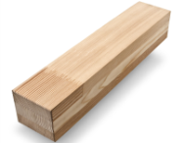  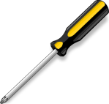  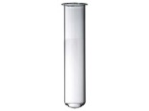  A  B  C  الوضعية الجزئية1 :  أمامك مجموعة الأجسام المبينة في الشكل 1 :  - هل لهذه الاجسام نفس الطول ؟  الشكل 1  - كيف يمكن التاكد من اجابتك ؟  - لمعرفة قيس طول كل جسم من هذه الأجسام ماهي الأدة التي تستعملها ؟  1- قياس الأطوال –وحدات الطول :  - قياس الأطوال :  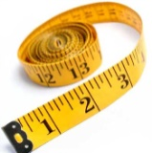  النشاط ❶ : كيف اقيس طول جسم ؟  - ماهي العملية التي يجب ان تقوم بها لقياس طول ما ؟  - هل كل الأطوال تقاس بنفس الأداة ؟ أعط أمثلة ؟  مسطرة  متر شريطي  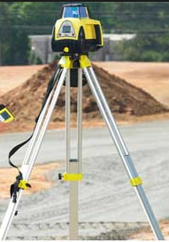  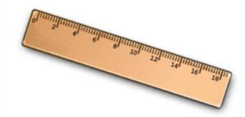  الوضعية الجزئية2 :  جهاز ضوئي  تحيط بنا أجسام مختلفة لها ابعاد متفاوتة . - هل تقدر أبعادها بنفس الوحدة ؟. - هل نعتبر أن أطوالها بوحدة قياس واحدة ؟  - وحدات الطول :  النشاط ❷ : هل تقاس كل الاطوال بنفس الوحدة ؟  - بماذا تقدر طول وعرض الورشة ؟ - بماذا تقدر طول وعرض كتاب ؟ - بماذا تقدر سمك ممحاة ؟  - بماذا تقدر سمك وقطر قطعة نقدية ؟ - كيف يمكن تحويل وحدات القياس ؟ - رتب هذه الوحدات داخل هذا الجدول : كيلومتر (km)- سنتمتر (cm) - ديكامتر (dam)– المتر (m) - ميليمتر (mm) - هيكتومتر (hm) .  التمرين : 01 و 09 الصفحة 20 من الكتاب المدرسي .  - القدم المنزلقة (القنوية) :  الوضعية الجزئية1 : طلب استاذ الفيزياء من عماد تقدير أبعاد دورق مخروطي  (القطر الداخلي و الخارجي لعنق المخروط ، العمق)  - هل يمكن لعماد أن يقيس كل هذه الأبعاد بالمسطرة ؟  - هل هناك أداة قياس تمكنك من ذلك ؟  النشاط ❶: كيف أقيس أبعاد خاصة ؟  إليك الأ جسام المبينة في (الشكل 2 ) . خذ المسطرة و قم بقياس أطوال الأجسام التالية :  (طول المسمار - قطر الكرية المعدنية - القطر الداخلي و الخارجي للحلقة - سمك القطعة النقدية ).  - هل يمكنك إستعمال المسطرة لقياس مختلف أبعاد كل هذه الأجسام؟  - هل المسطرة أعطت لنا أطوالا دقيقة لسمك القطعة النقدية وقطر الكرية ؟  الوضعية الجزئية1 : رأيت أن المسطرة لم تتمكن من قياس جميع الأبعاد وقياسها ليس دقيقا في بعض الحالات.  - هل توجد أداة تقوم بالعمل الذي عجزت عن تحقيقه المسطرة ؟ - و كيف نستعملها ونقرأ عليها ؟  -القدم القنوية :  النشاط ❷: مكونات القدم القنوية :  جهاز يستعمل لقياس الأبعاد الدقيقة (الصغيرة جدا) المختلفة، ويوجد منها نوعان : البسيطة - الإلكترونية  كيفية القراءة على القدم القنوية :  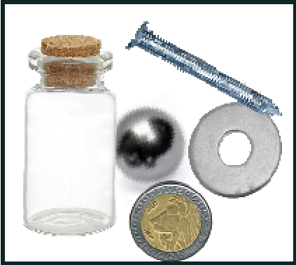  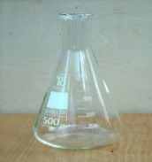  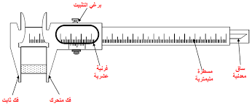  - ضع الجسم بين الفك الثابت والفك المتحرك ثم قم بتثبيت برغي التثبيت ، ثم نقرأ النتيجة فقط المرحليتين :  دورق مخروطي (ارلنمايير)  شكل 2  أ- نحدد عدد الملمترات التي يشير اليها صفر الفرنية .  ب- نبحث عن تدريجة الفرنية المنطبقة على إحدى تدريجات المسطرة .  - اِستعمل القدم القنوية لقياس الأبعاد التي لم تقسها بالمسطرة، ( قطر الكرة المعدنية - القطر الداخلي للحلقة - القطر الخارجي للحلقة - سمك القطعة النقدية - عمق القارورة ) .  تطبيق1 : اقرأ القياسين التاليين: القياس الأول :  القياس الثاني :  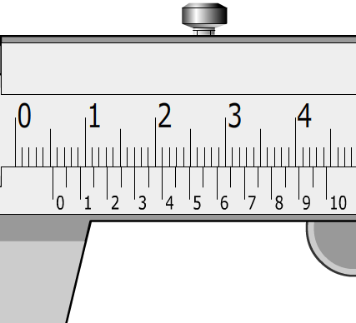  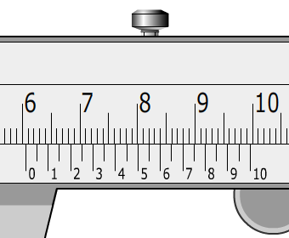  تطبيق2 : قام كل من علي وأحمد بقياس قطر قلم رصاص اسطواني الشكل بجهازين مختلفين (قدم قنوية – مسطرة ). فتحصل كل منهما على النتائج التالية : - علي : 6mm و أحمد : 6.2 mm  - من منهما كان قياسه أدق ؟ ومن هو الشخص الذي ستعمال القدم القنوية ؟  هام جدا : لا نقدم عنوان الدرس (القدم القنوية) ولا نعرض الأداة إلا بعد مناقشة الوضعية الجزئية 2 | - يحاولون الاجابة عن الاسئلة المطروحة في التمهيد .  - يقرؤون الوضعية جيدا .  - يحاولون مناقشة الوضعية .  - يقدمون فرضياتهم .  إرساء الموارد :  - لقياس طول جسم ما نقارن طوله بطول جسم اخر اختير كوحدة مثلا : المتر المعياري  - لكل طول أداة قياس مناسبة .  - أمثلة :  الطول أداة القياس القيمة  الممحاة المسطرة  طول كتاب المسطرة  الطاولة المتر(2m)  الحجرة المتر الشريطي  الطريق جهاز ضوئي  - يقرؤون الوضعية جيدا .  - يحاولون مناقشة الوضعية .  - يقدمون فرضياتهم .  - ديكامتر (dam)- سنتمتر(cm)-ميليمتر (mm)- ميليمتر(mm)  إرساء الموارد :  mm cm dm m dam hm km  – تقاس الأطوال بوحدة دولية تدعى المتر (m) ولها أجزاء ومضاعفات  - يمكن تحويل وحدات القياس بالجدول التالي :  - يقرؤون الوضعية جيدا .  - يحاولون مناقشة الوضعية .  - يقدمون فرضياتهم .  - يقيس بالمسطرة مختلف الأبعاد  الطول المقدار  طول المسمار  قطر الكرية المعدنية  القطر الداخلي للحلقة  القطر الخارجي للحلقة  سمك القطعة النقدية  عمق القارورة  - يسجل النتائج في كراس المحاولات، ويملأ الجول التالي :  إرساء الموارد :  * المسطرة لا تقيس لنا جميع الأبعاد.  * المسطرة ليست أداة قياس دقيقة  - يقدمون فرضياتهم  - يتعرفون على مكونات القدم القنوية  - يجربون طريقة القياس بالقدم القنوية .  - يقيسون الأبعاد التي لم يحققها بالمسطرة  - .يملأون الجدول :  الطول المقدار  قطر الكرية المعدنية  القطر الداخلي للحلقة  القطر الخارجي للحلقة  سمك القطعة النقدية  عمق القارورة  إرساء الموارد :  * القدم القنوية تستعمل لقياس السمك والعمق والأطوال الصغيرة جدا .  *القدم القنوية أدق من المسطرة.  القياس الأول :  قراءة المسطرة : 5mm  قراءة الفرنية : 0,4mm  قراءة القدم القنوية : 5mm + 0,4mm = 5,4mm  القياس الثاني :  قراءة المسطرة : 60mm  قراءة الفرنية : 0,60mm  قراءة القدم القنوية : 60mm + 0,60mm = 60,60mm  الحل : - أحمد قياسه أدق .  - وهو من استعمل القدم القنوية | 05 د  10 د  15 د  5د  15 د  10د  10د  10د  05د  10د  10د  10د  05د
المستوى : أولى متوسط
المادة : العلوم الفزيائية والتكنولوجيا
السنة الدراسية : 2016/2017
الميدان : المادة وتحولاتها
الكفاءات الختامية : - يحل مشكلات متعلقة بالتحولات الفيزيائية للمادة ويفسر هذه التحولات بالاستعانة بالنموذج الحبيبي للمادة.

المدة (01) ساعة واحدة
المقطع التعلمي : بعض القياسات
الوحدة التعلمية : قياس حجم جسم :

مركبات الكفاءة :
- يقيس بعض المقادير الفيزيائية باستعمال الوسيلة والطريقة المناسبتين ، ويستخدمها لحل مشكلا يتعلق بها المخبر وخارجه .
- يعرف الوحدات الدولية لقياس الحجوم (الاجزاء – المضاعفات ) باستعمال الترميز العالمي .
- يستطيع تحويل وحدات قياس الحجوم .
- يتاكد تجريبيا من القياسات باستعمال أدوات القياس (مخبار – بيشر ) .

الأهداف التعليمية :

- وضعية نجريبية حول قياس حجم جسم سائل .
- وضعية تجريبية حول قياس حجم جسم صلب غير منتظم الشكل .

خصائص الوضعية :
- المنــــــــــــــهاج - الوثيقة المرافقة .
- الكتاب المقرر .
-بعض المواقع في الانترنات .

- مخبار .
- بيشر .
- أجسام سائلة – اجسام صلبة .
لا السندات التعلمية : المراجـــــــــــــــــــــــــــــــــــــــــــــــــع:

العقبات الواجب تخطيها :
- تحويل بعض الوحدات .
- تحديد القياس بالمخبار (تدريج الملمتر- السنتمتر مكعب ) .

سير الوضعية التعلمية : قياس حجم جسم

المراحل | أنشطة الأستاذ | أنشطة التلميذ | الزمن
نص الوضعية  الجزئية1  النشاط 1  نص الوضعية  الجزئية3  النشاط 2  نص الوضعية  الجزئية3  النشاط 3  تقويم الموارد المعرفية | - تعيين الحجم :  الوضعية الجزئية1 : ذهب أحمد الى البائع كي يشتري لترا من اللبن فاستعمل البائع اناءا غير مدرج .  فاراد أحمد ان يتأكد من ذلك .  - كيف يمكن لأحمد ان يتأكد باستعمال أدوات بسيطة موجودة في مطبخهم .  النشاط ❶: كيف اقيس حجم سائل ؟  اليك الزجاجيات المبينة في الشكل 1 ثم تعرف عن اسمائها .  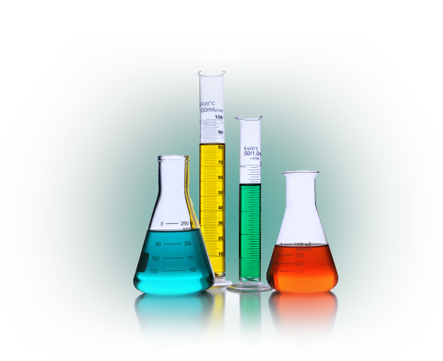  - خذ مخبارا مدرجا واملأ جزءا منه بالماء (سائل) .  الشكل 1  مخبار مدرج  دورق مخروطي  - ماهو شكل الماء (السائل)الذي يأخذه ؟  - ماهي الوحدة المستعملة على هذا المخبار ؟  بيشر  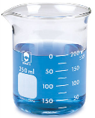  - إلى أي مستوى يرتفع السطح الحر للسائل ؟  - إقرأ حجم السائل .  - من أجل قرآة دقيقة كيف يجب أن تنظر لعين ؟  - قم بسكب الماء الموجود في المخبار المدرج في دورق مخروطي .  --هل تغير حجم الماء بتغير الإناء ؟  - قم بسكب 1 لتر من الماء في مكعب طول ضلعه 1dm . ماذا تستنتج ؟  إرساء الموارد المعرفية:  قياس حجم جسم سائل: لقياس حجم جسم سائل نستعمل أواني خاصة ( زجاجيات مدرجة أواني ذات سعة) مثل : مخبار مدرج –بيشر –دورق مخروطي ....الخ.  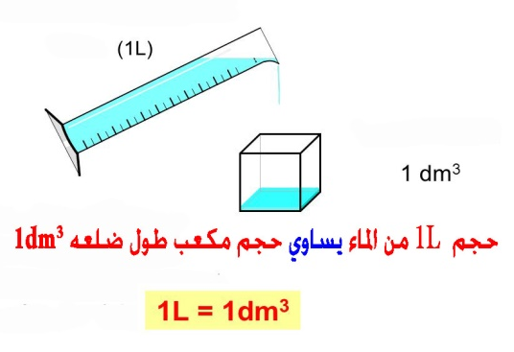  وحدة قاس الحجم: هي المتر مكعب( m³ )و ايضا التر( l ) ولها اجزاء ومضاعفات نختصرها في الجدول التالي :  اجــــــــــــــــــــــــــــــــــــــــــــــــــــــــــــــــــــــــــــــــــــــــــــــــــــــــــــــــــــــــزاء مضـــــــــــــــــــــــــــــــــــــــــــــــــــــــــــــــــــــــاعفات  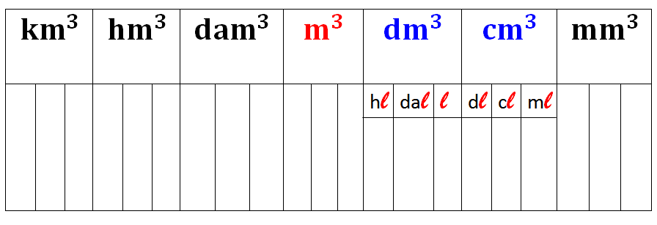  - السائل يأخذ شكل الإناء الموجود فيه .  - حجم السائل ثابت لا يتغير بتغير الإناء الموجود فيه .  - القراءة على المخبار المدرج تكون بشكل عمودي.  الوضعية الجزئية2 : لدى أحد المزارعين خزان ماء كبير أبعاده 3m طولا و 2m عرضا و 1m  إرتفاعا ، أراد هذا المزارع أن يحسب سعة هذا الخزان بطريقة بسيطة .  - كيف يمكنه ذلك ؟  النشاط ❷: كيف تحسب حجم جسم صلب منتظم الشكل ؟  لدينا الأجسام التالية: قطعة خشبية بشكل متوازي مستطيلات، علبة طماطم أسطوانية الشكل، علبة طباشير مكعبة الشكل.  * قم بحساب ابعادها (الطول L - العرض l - الإرتفاع h - نصف القطر r)  - ما هي الطريقة المستعملة؟- وضح كيف يتم ذلك.  شكلها متوازي المستطيلات  مكعبة الشكل  أسطوانية الشكل  - أوجد قيمة حجم الأجسام.  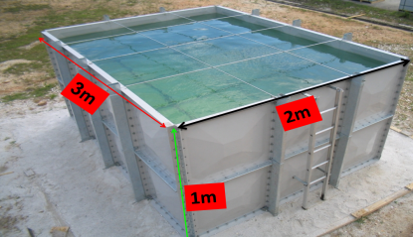  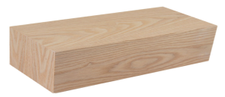  الوضعية الجزئية3 : للجسم الصلب شكل هندسي خاص منتظم أو غير منتظم لا يتعلق بشكل الإناء الذي يوضع فيه .  - كيف تقيس حجم حبة بطاطا ؟  النشاط ❸ : تعيين حجم جسم صلب ذي شكل كيفي :  - خذ مخبارا مدرجا واملأ جزءا منه بالسائل .  - اقرا حجم السائل . ارمز له بالرمز : V₁  - أغمر حبة بطاطا داخل السائل الموجود في المخبار المدرج .  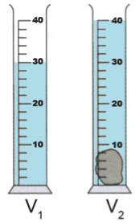  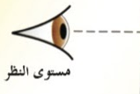  - ماذا تلاحظ ؟  ml  ml  - إقرأ الحجم الجديد . و ارمز له بالرمز : V₂  - استنتج حجم حبة البطاطا V.  - هل يمكن لجسمين أن يشغلا نفس الفضاء في آن واحد ؟  تقويم 1 : لدينا مخبار مدرج أسطواني الشكل مسجل عليه 250ml علما أن ارتفاعه هو 20cm وقطره هو 4cm  - أحسب حجم االمخبار المدرج؟  - هل يوافق القيمة المسجلة؟  وضح ذلك.  التمرين : 12 ، 13 ، 15 21 الصفحة 21 / 24 ، 29 ، الصفحة 22 / 33 الصفحة 23. من الكتاب المدرسي . | - يقرؤون الوضعية جيدا .  - يحاولون مناقشة الوضعية .  - يقدمون فرضياتهم .  - الماء (السائل) أخذ شكل الإناء الموجود فيه .  - الوحدة المستعملة على هذا المخبار هي : المليلتر ورمزها : ml  - ارتفع السطح الحر الماء السائل إلى التدريجة : 50 .  - حجم السائل هو : ml50 .  - من أجل قراة دقيقة للحجم : يجب أن تنظر العين بشكل عمودي .  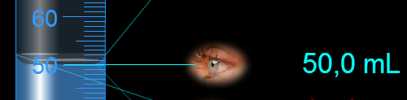  - الماء شغل نفس الحجم : ml50 .  - حجم السوائل مقدار ثابت لا يتغير بتغير الإناء الذي يحويه .  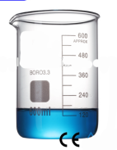  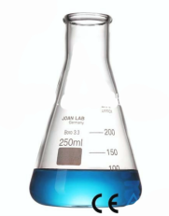  شكل مخروطي  شكل اسطواني  - يقرؤون الوضعية جيدا .  - يحاولون مناقشة الوضعية .  - يقدمون فرضياتهم .  - يقومون بحساب الحجوم باستعمال طرق الوسائل (المسطرة – القدم القنوية ) .  - يتذكر قواعد الهندسية لقياس الحجوم .  إرساء الموارد المعرفية:  - لقياس حجم جسم متوازي المستطيلات (V) نستعمل العلاقة : (V=L.l.h)  - لقياس حجم جسم أسطواني (V) نستعمل العلاقة: (V=π.r².h)  - لقياس حجم جسم مكعب (V) نستعمل العلاقة : (V=L.L.L)  - يقرؤون الوضعية جيدا .  - يحاولون مناقشة الوضعية .  - يقدمون فرضياتهم .  - حجم السائل الموجود في المخبار : 30ml =V₁.  - الملاحظة : ارتفاع مستوى الماء .  - حجم السائل الموجود في المخبار بعد الغمر : 40ml =V₂.  - حجم حبة البطاطا هي نفسها حجم ارتفاع السائل وتحسب :  30 = 10 (ml) -40 = V= V₂-V ₁  - لا يمكن لجسمين ان يشغلا نفس الفضاء في آن واحد .  إرساء الموارد المعرفية:  - لقياس حجم جسم صلب ذي شكل كيفي نغمره في سائل داخل مخبار مدرج .  - لا يمكن لجسمين ان يشغلا نفس الفضاء في أن واحد . | 10 د  15 د  10 د  10 د  10 د  05 د

المستوى : أولى متوسط
المادة : العلوم الفزيائية والتكنولوجيا
الميدان : المادة وتحولاتها
السنة الدراسية : 2016/2017
الكفاءات الختامية : - يحل مشكلات متعلقة بالتحولات الفيزيائية للمادة ويفسر هذه التحولات بالاستعانة بالنموذج الحبيبي للمادة.

المدة (01) ساعة واحدة
المقطع التعلمي : بعض القياسات
الوحدة التعلمية : قياس الكتلة

مركبات الكفاءة :
- يقيس بعض المقادير الفيزيائية باستعمال الوسيلة والطريقة المناسبتين ، ويستخدمها لحل مشكلا يتعلق بها المخبر وخارجه .
- يستخدم الميزان في قياس الكتلة .
- يتعرف على الوحدة الدولية لقياس الكتلة (الاجزاء – المضاعفات ) باستعمال الترميز العالمي .
- يقيس كتلة الالاجسام الصلبة و السائلة .
- يستخدم جدول تحويل وحدات الكتل

الأهداف التعليمية :

- وضعية تجريبية تعتمد على القياس المباشر لقياس الكتلة باستخدام الميزان .

خصائص الوضعية :
- ميزان روبيرفال /رقمي * ماء .
- كتل عيارية مواد مختلفة . * إناء

- المنــــــــــــــهاج - الوثيقة المرافقة .
- الكتاب المقرر .
-بعض المواقع في الانترنات .

لا السندات التعلمية : المراجـــــــــــــــــــــــــــــــــــــــــــــــــع:
- صعوبات في القراءة الصحيحة للكتل العيارية .
- صعوبة في استخدام الميزان .
- صعوبة في استعمال جدول تحويل الوحدات تحويلات .

العقبات الواجب تخطيها :
المراحل | أنشطة الأستاذ | أنشطة التلميذ | الزمن
نص الوضعية  الجزئية1  النشاط 1  نص الوضعية  الجزئية2  النشاط 2  نص الوضعية  الجزئية3  النشاط 3  تقويم الموارد المعرفية | - قياس الكتلة ووحداتها :  الوضعية الجزئية1 : أرادت الأم تحضير كعك عند مشاهدها لأحد البرامج التلفزيونية الخاصة بالطبخ ، قامت الأم بتدوين مجموعة المقادير التالية : 250gفرينة – 150gسكر – 10g خميرة – 04بيضات – 100gزبدة.  - ماذا تمثل أغلبية هذه المقادير ؟  - كيف يمكنها ضبطها؟  النشاط ❶: هل يمكن تحديد كتلة جسم دون قياس ؟  إليك الأجسام التالية : (كرية معدنية – كتاب – مخبار مدرج )  - هل يمكنك تحديد كتلة هذه الأجسام بدون جهاز ؟  - كيف يمكنك قياس كتلة هذه الاجسام ؟  كتاب  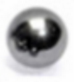  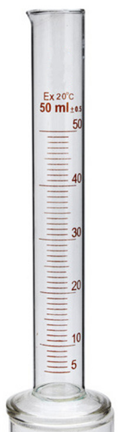  مخبار  كرية معدنية  الوضعية الجزئية2 : * ذهب أحمد لشراء كلغرام من البطاطا ، فرآه يستعمل ميزان من نوع روبيرفال(ذو الكفتين) .  - كيف يمكن للبائع ان يقيس كتلة البطاطا .  - وضع احمد كيس من الحليب في الميزان وجدها تساوي كيلو البطاطا التي وزنها البائع .  - كيف نستطيع حساب كتلة كيس الحليب .  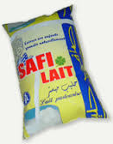  النشاط ❷: وزن الأجسام  - قياس كتلة جسم صلب :  - خذ الأجسام السابقة (النشاط 1) وقم بحساب كتلتها باستعمال ميزان روبيرفال.  - كيف يمكنك استعمال الميزان.  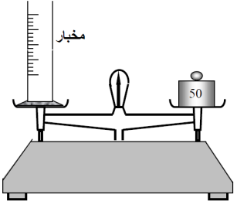  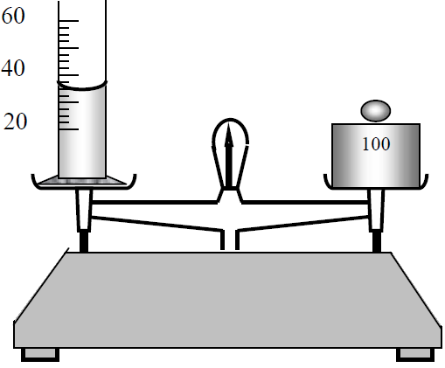  - قياس كتلة جسم سائل :  - ضع المخبار المدرج وهو فارغ في احدى كفتي الميزان و ضع في الكفة الاخرى كتل عيارية حيث  يحدث التوازن ، وقم بحساب كتلتها. أرمز لها بالرمز . m₁  - أسكب كمية من الماء داخل المخبار ، و قم بحساب كتلتها . أرمز لها بالرمز m₂.ثم استنتج قيمة كتلة الماء m .  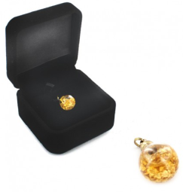  الوضعية الجزئية3 : يستعمل سائغ المجوهرات ميزانا خاصا لحساب كتلة الحلي والمجوهرات .  - برأيك هل يستطيع السائغ ان يستعمل ميزان روبيرفال لتحديد وحدات القياس المطلوبة ؟  النشاط❸: وحدات قياس الكتلة .  خذ الأجسام المقدمة في النشاط الأول وقم بقراءة قيمة كتلتها وحدد وحدة كل مقدار .  - هل نعبر عن كتلة كل الأجسام بالوحدة نفسها ؟  - هل توجد وحدات أخرى للكتلة ؟  أمثلة : اكمل الفراغات التالية : 1 kg = …… hg / 500g = ………kg / 5kg =…… cg / 2q=…… kg / 1t=……q  تطبيق 1 : كتلة 100cm³ من الكحول، و 100cm³ من الماء و ومخباريهما في حالة توازن الميزان هي 302g.(الشكل1)  - نخلط الكحول مع الماء ونعيد الوزن كما وضحه(الشكل2).  1)- هل تتغير الكتلة؟  2)- أكمل رسم (الشكل2).  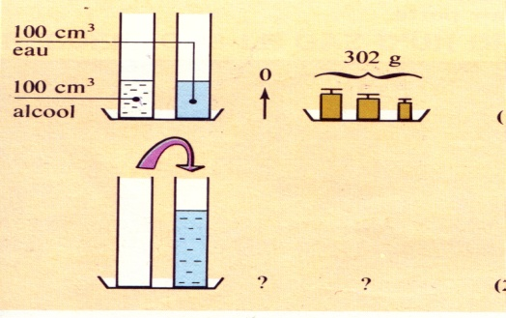  الشكل2  الشكل1  تطبيق 2: كتلة قنينة وهي فارغة 220 g ، سكب فيها كمية من الكحول فاصبحت كتلتها 250 g.  - استنتج كتلة الكحول الموجود في القنينة ؟  تمارين : 06و 08 و 10 صفحة 20 / 21 و 25 و 27 و 30 صفحة 22 / 31 صفحة 23 | - يقرؤون الوضعية جيدا .  سير الوضعية التعلمية : قياس كتلة جسم  - يحاولون مناقشة الوضعية .  - يقدمون فرضياتهم .  - يتوصل التلميذ على مصطلح الكتلة  - يتعرف عن جهاز قياس الكتلة .  إرساء الموارد المعرفية:  - لا يمكن تحديد كتل الأجسام بدون جهاز  - كتلة الجسم : هي كمية المادة الموجودة في هذا الجسم، ونرمز لها بـالرمز : m.  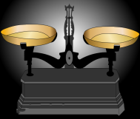  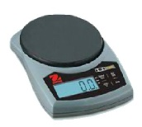  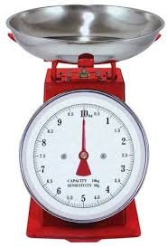  - لقياس كتلة جسم نستعمل الميزان بأنواعه : ( روبرفال – الكتروني ..الخ).  - يقرؤون الوضعية جيدا .  - يحاولون مناقشة الوضعية .  - يقدمون فرضياتهم .  إرساء الموارد المعرفية:  - لقياس كتلة جسم صلب نتبع الخطوات التالية :  1- نضع الجسم الصلب في كفة و الكتل العيارية في الكفة الأخرى.  2 - نجمع الكتل العيارية (كتلة الجسم تساوي مجموع الكتل العيارية ) . m= m₂+m₁  - لقياس كتلة جسم سائل نتبع الخطوات التالية :  - وزن الإناء وهو فارغ m₁  - وزن الإناء وهو مملوء m₂  - كتلة السائل = وزن الإناء وهو مملوء- وزن الإناء وهو فارغ  ( m= m₂- m₁)  - يقرؤون الوضعية جيدا .  - يحاولون مناقشة الوضعية .  - يقدمون فرضياتهم .  إرساء الموارد المعرفية:  - الوحدة الأساسية للكتلة هي : الكلغرام ونرمز لها بالرمز: kg  وهناك وحدة أخرى هي: الغرام g .  كما توجد وحدات أخرى هي أجزاء ومضاعفات الغرام المبينة في الجدول التالي :  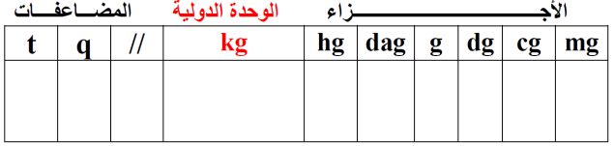  الحل:تطبيق 1 :  - - لا تتغير الكتلة تبقى ثابتة.  - – الرسم :  الشكل1  الشكل2  تطبيق 2: كتلة الكحول الموجود في القنينة :  كتلة الكحول = وزن القنينة وهي مملوءة- وزن القنينة وهي فارغة  =250-220 = 30 g ( m= m₂- m₁)  m = 30 g | 10 د  15 د

﴿ أُدعوا لصاحب العمل بالخير بارك الله فيكم ﴾

